www.nykopingkammarmusik.se
Nyköpings Kammarmusikförening
presenterar

Reviderat
Generalprogram
2020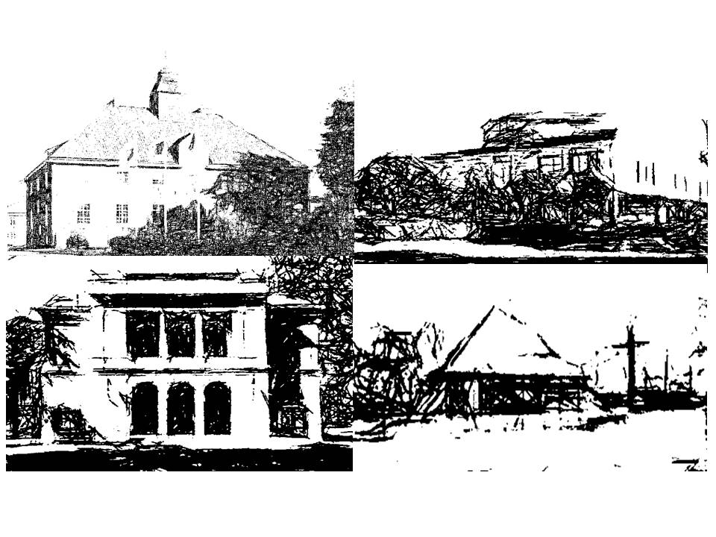
Välkomna till
Nyköpings Kammarmusikförenings konserter 2020!

Kära Kammarmusikvänner !
Man kan nog påstå att Coronakrisen har påverkat kulturlivet i hela världen. De som är mest drabbade är frilansande artisterna som från en dag till den annan fick se sina konserter inställda och därmed berövades sina inkomster. Men säkerheten måste gå före, eftersom det står mångas liv på spel. Nyköpings Kammarmusikförening var tvungen att ställa in vårens och sommarens konserter. Och fortfarande gäller en hög säkerhetsfaktor, som gör att vi tills vidare endast kan ha konserter med högst 50 personer i publiken. Men vi vill försöka komma igång för att visa att kulturen är en del av livet som vi inte kan avstå ifrån.

Här intill finns det nya, reviderade Generalprogrammet för år 2020, av vilket framgår vilka ändringar vi var tvungna att göra. Två konserter blev inställda och flyttades till 2021, de övriga konserterna sköts till hösten, förutsatt att Corona-situationen tillåter konserter då.

Kom och lyssna på Dan Laurin och Anna Paradiso i augusti, som planerad, men med begränsningen till femtio åhörerplatser. De övriga konserterna från augusti med Odd size och Ensemble Åtta flyttas till november, vilket innebär, att vi då kommer att ha tillsammans med den planerade konserten BachensembleN en slags höstfestival med tre konserter. Konserten med fyrahändigt piano Volta & Potenza flyttas från september till 2021, eftersom det verkar för riskabelt att bjuda hit utländska artister, när resereglarna för diverse länder inte är klara. Liksom att vi hoppas att kunna få konserten med Magnus Holmander och Iveta Calite in i programmet för 2021.

Kom och njut – i Nyköping spelas världsklass även i år.

Nyköping, juli 2020
Nyköpings Kammarmusikförening

Översikt

9 februari Trio
Hugo Ticciati (violin), Julian Arp (cello)
Alasdair Beatson (piano)

23 augusti Duo
Dan Laurin (blockflöjt, Anna Paradiso (cembalo)

15 november BachensembleN
Agnes Enerlund Lindberg (sopran, violin)
Anette Kumlin (oboe, oboe d´amore)
Åsa Karlberg (flöjt)
Suzanne Krohn Hahr (cembalo)
Olle Lindberg (kontrabas, gitarr)

20 november Ensemble Åtta
Jennie Eriksson Nordin, Sofia Niklasson (sopran)
Cristiane Höjlund, Tove Nilsson (alt)
Fredrik Mattsson, Love Tronner (tenor)
Johan Pejler, Erik Arnelöf (bas)

21 november Ensemble Odd Size
Elisabeth Holmertz (sång), Per Buhre (violin),
Fredrik Bock (barockgitarr och charango),
Judith Maria Blomsterberg (cello)

26 april Duo
Flyttad till 2021 Magnus Holmander (klarinett),
Iveta Calite (piano)

20 september Fyrhändigt piano
Flyttad till 2021 Oda Voltersvik och Giulio Potenza (piano)

Konserterna den 20 och 22 november sker i samarbete med
Nyköpings Kammarmusikförening
stöds av
Nyköpings Kommun
Region Sörmland
Statens Kulturråd
Sörmlands Kammarmusikförbund

Nyköpings Kammarmusikförening
sponsras av

Söndag den 9 februari kl 16.00 Hjortensbergskyrkan

Tre mästare möts
O/Modernts grundare, violinisten Hugo Ticciati, får här sällskap av musikervännerna Alasdair Beatson, piano, och Julian Arp på cello i en musikalisk salong.
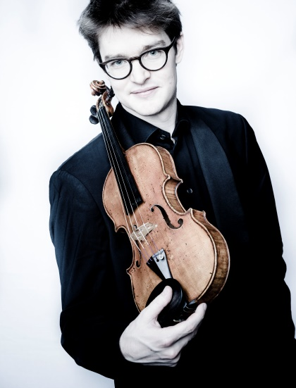
Hugo Ticciati (violin)
Som violinist och dirigent ger Hugo olika uttryck åt sin kreativitet, vare sig det är premiärer i Carnegie Hall, improvisation med munkar i Indien, eller utformning av program för O/ Modernt, som han grundade 2011. I juni varje år arrangeras en stor festival på Confidencen, Ulriksdals Slottskapell, med O´Modernt och gästartister. Temat 2019 var ”Mis/Reading Beethoven”. Förutom hans passion för att upptäcka och lära sig av musik i alla åldrar och traditioner, omfamnar Hugo världen av samtida musik. Över trettio verk har skrivits för Hugo Ticciati av kompositörer som Erkki-Sven Tüür, Peteris Vasks och Judith Weir.
Hugo Ticciati håller regelbundet mästarklasser och seminarier för fiolundervisning och föreläsningar om musikrelaterade ämnen över hela världen. En höjdpunkt de senaste åren var en två veckors vistelse i ett ”Ashram” vid foten av Himalaya, där han sjöng om dagen och spelade Bach om natten. Hugo lever fortfarande i det lyckliga tillståndet av mobilfrihet och har nyligen fängslats av den franska filosofen Henri Bergsons arbete.
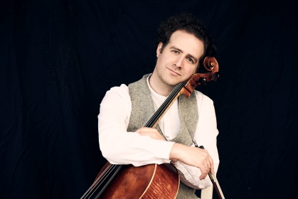
Julian Arp (cello)
Julian Arp studerade vid Musikhögskolan Hanns Eisler i Berlin med Boris Pergamenschikow, David Geringas och Eberhard Feltz. Som solist och kammarmusiker njuter Julian Arp av en världsomspännande konsertaktivitet och spelar i konserthus som Carnegie Hall, Wigmore Hall, Concertgebouw eller Berlin Philharmoni och uppträder regelbundet på prestigefyllda internationella festivaler. Kammarmusik kan anses vara Julian Arps största musikaliska engagemang. Vid sidan av sin mångåriga duopartner, pianisten Caspar Frantz med vilken han har vunnit många nationella och internationella prestigefyllda priser, spelar han med några av dagens finaste musiker. Julian Arp samarbetar i en bred och varierad repertoar och engagerar sig starkt i samtida musik. Kompositörer som Samir Odeh-Tamimi, Sven-Ingo Koch, Sarah Nemtsov och Violeta Dinescu har skrivit musik för honom. Förutom sin konsertaktivitet engagerar Julian Arp sig mycket för undervisning och ger regelbundet mästarklasser i Tyskland och utomlands. Sedan oktober 2013 har han undervisat som professor vid universitetet för konst i Graz, Österrike.
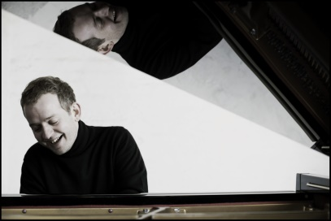
Alastair Beatson (piano)
Alasdair Beatson kombinerar en karriär som en av Storbritanniens mest framstående kammarpianister med regelbundna solouppträdanden där han presenterar en särskilt varierad och äventyrlig repertoar. Höjdpunkter under säsongen 2018/19 inkluderade flera uppträdanden i Wigmore Hall, en soloafton på Kings Place, ett musikalisk salong på Sage Gateshead och samarbeten med Adrian Brendel, Steven Isserlis, Viktoria Mullova, Amsterdam Sinfonietta och Doric, Gringolts och Vertavo stråkkvartetter. Som solist har Alasdair arbetat med Scottish Chamber and Royal Scottish National orchestrar, Britten Sinfonia och The Scottish Ensemble; Alastair Beatson har spelat på många festivaler runt om i världen. Han studerade för John Blakely på Londons RCM och Menahem Pressler i Bloomington, IA. Han är även biträdande konstnärlig ledare för den schweiziska kammarmusikfestivalen i Ernen.

Program
Olivier Messiaen
Tema och Variationer för violin och piano
Nadia Boulanger
Tre Stycken för cello
Gabriel Fauré
Piano Trio d-moll
Johan Albert Schnelzer
Predatory dances
Maurice Ravel
Piano Trio a-moll
Flyttad till 2021

Vive La France
Duo Holmander - Calite

Duon kommer att bjuda på odödliga klassiker av franska tonsättare som Saint-Saëns, Poulenc, Debussy blandande originalmusik med egna transkriptioner.
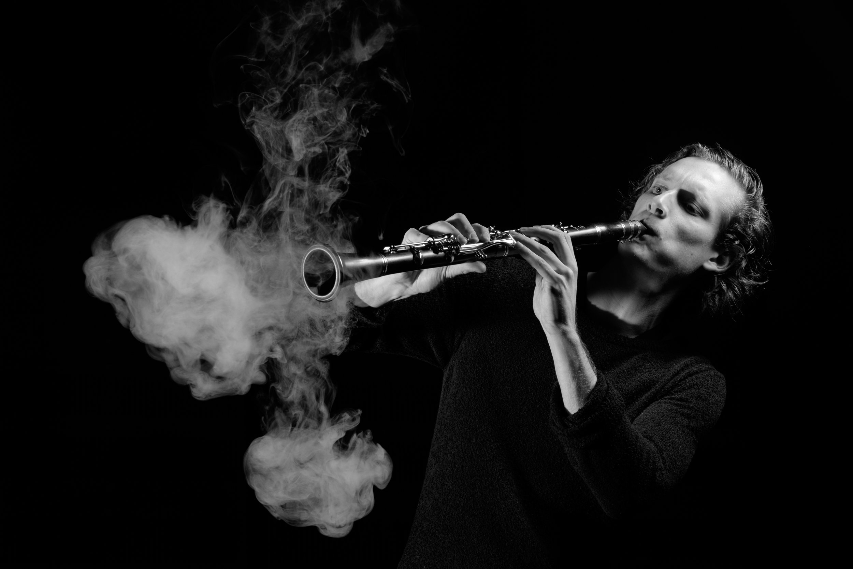
Magnus Holmander (klarinett)
Magnus Holmanders passion för nutida musik och experimentella nyfikenhet, både som musiker och artist, har resulterat i nära samarbeten med många svenska kompositörer, bl.a. Rolf Martinsson och Anders Hillborg. Detta har lett till en rad solistuppdrag i t.ex. Royal Festival Hall i London, Auditorium i Milano, Stockholms konserthus, Berwaldhallen och Grieghallen i Bergen.
2013-2017 deltog Magnus som klarinettist, magiker och dansare i Martin Frösts produktioner Dollhouse och Genesis som vid flera tillfällen spelades vid konserthus runt om i Norden. I maj 2017 deltog Magnus, tillsammans med accordionisten Irina Seroytuk, i Sveriges största tävling för kammarmusik "Ung & Lovande". Med egenskrivna arrangemang lyckades de vinna tävlingen med motivationen ​"Med lysande artisteri och självklar scennärvaro, suveränt samspel och teknisk briljans, bjuder musikerna in lyssnaren till en unik klangvärld”.​
Magnus Holmander blev 2017 utnämnd till ”Ung Svensk Solist” av Scenkonst Sörmland. För säsong 2019/2020 är Magnus en av sex musiker över hela Europa som har tilldelats "Rising Star artist" av European Concert Hall Organization (ECHO). Priset innebär en turné bland ett femtontal konserthus i Europa. Under denna säsong kommer Magnus att ge recitals i bl.a. Musikverein i Wien, Het Concertgebouw i Amsterdam, L'auditori i Barcelona,Elbphilharmonie in Hamburg och Cité de la musique i Paris.
Magnus tog sin kandidat- och masterexamen vid Kungliga Musikhögskolan i Stockholm och studerade för Hermann Stefánsson och Emil Jonason. Nyligen skrev den lovande kompositören Ylva Fred ett verk för klarinett och piano där Magnus använder sina färdigheter som magiker för att få klarinetten att sväva.
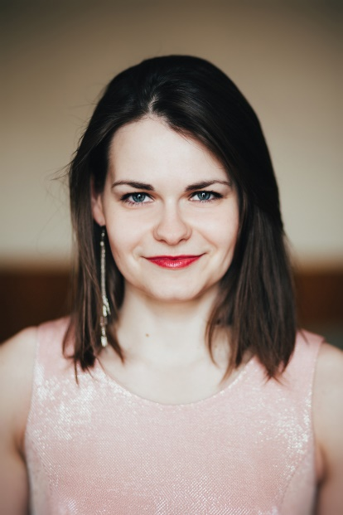
Iveta Calite (piano)
Iveta Calite föddes i Riga, Lettland. Efter examen vid Emil Darzins Musikgymnasiet i Riga följde vidare studier för prof. Jean-Marc Luisada vid École Normale de Musique de Paris Alfred Cortot i Frankrike. 2012-2017 studerade hon master- och solistdiplom på Kungl. Musikhögskolan i Stockholm för prof.Stefan Bojsten och Mats Widlund. Iveta har deltagit i många festivaler som t.ex. Stockholm Piano Festival, Svensk Musikvår samt internationella mästarkurser, tävlat framgångs- rikt i Lettland, Frankrike och Litauen och erhållit stipendier från Musikaliska Akademin och Svenska Frimurarorden.
Iveta Calite är en hängiven kammarmusiker och har framträtt på större scener i Lettland tillsammans med Young Latvian Chamber Musicians och spelat in Sjostakovitjs Pianokvintett för Lettlands Radio. 2015 framträdde hon som solist med Kungl. Musikhögskolans stråkorkester under ledning av Ola Karlsson och 2016 spelade hon Ravels G-Dur pianokonsert med KMH Symfoniorkester under ledning av Daniel Blendulf. Kommande projekt inkluderar "Only Ravel" konserter med Maurice Ravels musik som kommer hållas bl.a. i Lettland, Litauen, Tyskland, Sverige och USA.
Program
Fransk musik av bl a
Camille Saint-Saëns, Francis Poulenc, Claude Debussy.

Lördag den 21 november, kl 18.00
Hjortensbergskyrkan

Ensemble Odd Size –
Beethoven on ice

Odd Size är en ensemble med rötter från Göteborg som består av fyra professionella barockmusiker som ofta spelar i ledande barockensembler i Skandinavien, såsom Barokksolistene (N), Concerto Copenhagen (DK), Göteborg Baroque (S).
Odd Sizes vision är att skapa föreställningar som syftar till att utvidga gränserna bortom kontrollerad "perfektion" i svettiga tarmsträngar, groove, spelglädje och humor. De vill återuppliva ett perspektiv på klassisk musik som är kreativ och full av improvisation och som tänjer gränserna för den speciella musikstilen utan att bryta dem. En del av inspirationen kommer från jazz och folkmusik, men de kallar sig fortfarande barockmusiker.

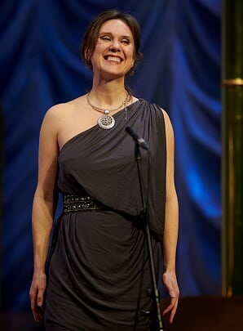
Elisabeth Holmertz (sång)
”Jag har varit sångare hela mitt liv, och hela mitt liv har jag vandrat mellan genrer och stilar med hopp om att hitta ett uttryck som är Mitt och en röst som är Jag. I mitt fall verkar det finnas så många att jag måste hoppa mellan dem. Men jag älskar att jag en dag kommer att arbeta med den tickande metronomen, mäta stänger med en linjal, lägga pussel med anteckningarna på linjerna, långsamt utarbeta logiken i en komplex ny poäng och skjuta min röst till det extrema och nästa dag kommer jag att sjunka in i de bekanta harmonierna från en 1600-tals passacaglia och bara ... sjunga. ”

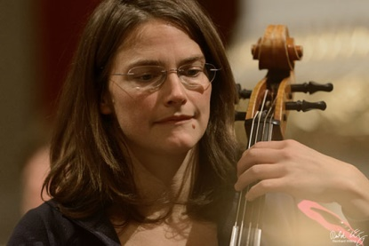
Judith Maria Blomsterberg (cello)
”Varför började jag spela Cello? Min mamma berättar historien att en vän till henne var en cellolärare och hon tittade på mina händer och förklarade att de är tillräckligt stora så att du lär dig cello. Jag tror att det kunde ha varit vilket instrument som helst, det viktigaste är att man kan skapa musik och får kontakt med andra människor. Jag studerade först den så kallade ’moderna’ cellon i Lübeck / Tyskland och hade en position i Hamburgs opera, men bestämde mig för att söka fler möjligheter att skapa musik med färre människor och kunna kommunicera direkt med mina medmusiker och inte genom en ledare. Det är mycket krävande men ger full glädje.”

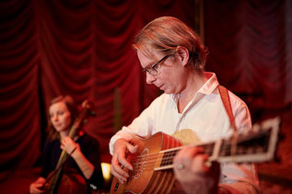
Fredrik Bock (gitarr)
”Sedan jag studerade i Danmark och Tyskland har jag arbetat som lutenist och gitarrist under de senaste 15 åren. Jag spelar ofta och gärna med ensembler som Barokksolistene (NO) och Concerto Copenhagen (DK), men mitt intresse och nyfikenhet gentemot andra genrer leder ofta till musikaliska möten utanför de etablerade plattformarna för renässans och barockmusik: en dags låtar på folkmusik, andra dagar pubmusik och ibland helt nyskriven musik. Som lutspelare spelar jag ofta flera instrument (även om det inte samtidigt): teorbo, archlute, renässansluta och barockgitarr. Särskilt mycket tycker jag om att spela ett litet instrument, släkting till barockgitarren, som heter Charango.”

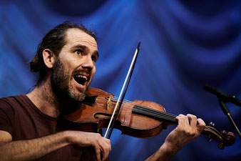
Per Buhre (violin)
”Jag har alltid haft en obotligt romantisk bild av jazzmusiker, även om det är en genre som alltid lyste i dess frånvaro från mitt liv. För sent i mitt liv insåg jag att jazzmusiker inte är gudar, men är lika syndiga som resten av oss clowner, bunglers och hopplösa fall. Ungefär samma gång insåg jag också att jag inte behövde välja mellan att vara musiker, sångare eller scenregissör för opera: Jag kan vara alla dessa på en gång och ingen är särskilt intresserad av vad någon annan gör i alla fall.”

Program
Med deras bakgrund i barockmusiken så erkänner Odd Size ärligt att ”vi är ute på tunn is, och vi älskar det!” Hör deras egen version av den totalt okända skissen på ”Erlkönig” och suite för mekanisk orgel på charango, eller rycks med i svänget (!) i "Für Elise" liksom den 5:e symfonin. De kan garantera att både den mest insatte och oinsatte Beethovenlyssnaren kommer att få intensiva upplevelser.
OBS: Reservation för programändringar pga reserestriktioner
Fredag den 20 november, kl 19.00
Nyköpings teater

Ensemble Åtta
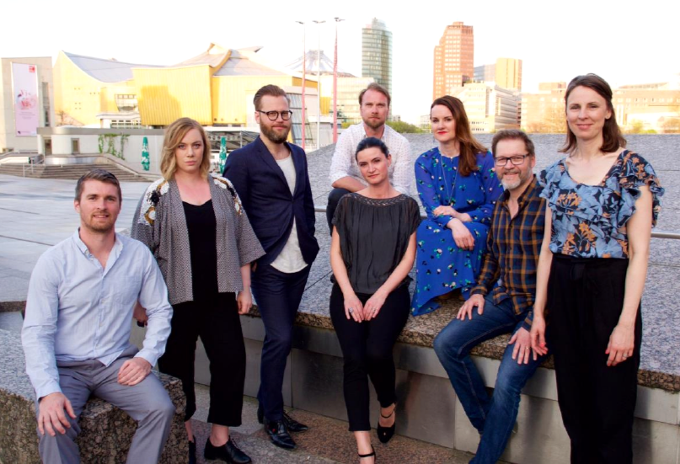
Ren slump gjorde Ensemble Åtta till ett band. Radiokören tvingades 2016
att tacka nej till att medverka på den svensk-franska festivalen Sommarnattens toner i Roslagen. I stället ombads några av körens medlemmar sätta samman en mindre ensemble och resa dit. Det gav mersmak och året efter var det dags för Kuhmo kammarmusikfestival i norra Finland.

”Ypperligt framförd Debussy av rikssvenska a cappellaoktetten” skrev Hufvudstadsbladet och så var ensemblens fortlevnad ett faktum.
”Våra röster passar bra ihop, och vi har en bra banddynamik” berättar tenoren Love Tronner som tillsammans med Jennie Eriksson, Sofia Niklasson, Christiane Höjlund, Tove Nilsson, Fredrik Mattsson, Johan Pejler och Erik Arnelöf ingår i oktetten. Ensemble Åttas grundidé är att göra musik tänkt för större ensembler med en liten besättning. När de väljer repertoar letar de åtta- eller sexstämmiga stycken som passar för en intim och lekfull tolkning. ”Det kan vara krävande att bära en stämma själv,” säger Love Tronner, ”men det är roligt att både ansvara för sin egen prestation och samtidigt tillsammans se till att den konstnärliga helheten blir som vi vill ha den.”
Trehundra år av svensk a cappella-tradition i kombination med framåtsträvande och kulturellt mångsidig repertoar, liksom samarbeten med några av världens bästa dirigenter, har etablerat Radiokören som en av de främsta ensemblerna av sitt slag.
Åtta medlemmar av radiokören utgör nu Ensemble Åtta. Som applicerar denna tradition på musik för en a-capella oktett.

Medverkande:
Jennie Eriksson Nordin (sopran)
Sofia Niklasson (sopran)
Cristiane Höjlund (alt)
Tove Nilsson (alt)
Fredrik Mattsson (tenor)
Love Tronner (tenor)
Johan Pejler (bas)
Erik Arnelöf (bas)

Program
Programmet var inte bestämt vid tryckläggning
och meddelas senare.
Söndag den 23 augusti kl 18.00
Hjortensbergkyrkan

Duo Laurin – Anna Paradiso

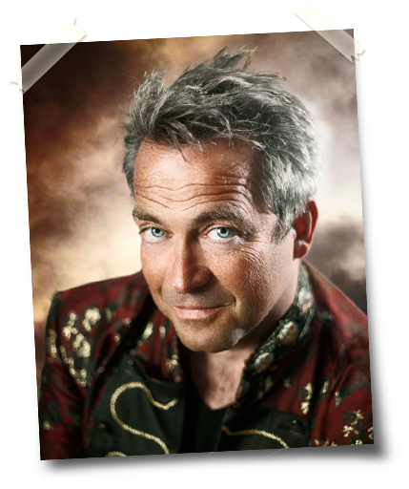
Dan Laurin
har tillhört den internationella musikvärlden sedan debuten 1982. De många turnéerna har befäst Dans renommé som en av vår tids ledande konstnärer på sitt instrument. Mer än 30 CD-produktioner ha ytterligare bidragit till att etablera honom som en artist med stor repertoarbredd. Förutom en Grammy har Dan även mottagit ett antal fina priser bland annat "Litteris et Artibus" av kung Carl XVI Gustaf. Dan Laurin är professor i blockflöjtspel och undervisar vid Trinity College i London samt vid Kungliga Musikhögskolan i Stockholm.
Dan Laurin har en rikhaltig repertoar som sträcker sig från medeltida danser med balkaninspirerad improvisation via högbarockens finlir och finess fram till dagens krävande intellektuella musik mellan frijazz och komponerad konstmusik. Med stor integritet och mod har Dan hävdat sitt instruments klangliga möjligheter och hans nyanserade uttryck och utmanande spelstil har inspirerat dagens kompositörer att skriva musik till honom. För sina tolkningar av nutida musik har Dan bl.a. tilldelats Svenska Tonsättareföreningens Interpretpris. Han spelar ibland även på en nyutvecklad blockflöjt vars stora klang är tänkt att matcha en modern symfoniorkester.

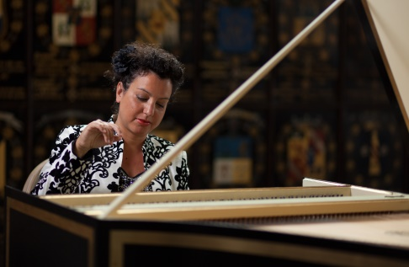
Anna Paradiso
Född i Bari (Italien) och bosatt i Sverige sedan 2006, har Anna under dem senaste åren etablerat sig som en cembalist med ett eget uttryck. Internationell press kallar henne för "astonishing musician" (USA), "elegant, beguiling, exciting" (UK) med "authentic baroque phrasing" (Spanien), "en förnämlig musiker, som med temperament och inlevelse får musiken att leva och blomma utan att bli det minsta manierad" (Kammarmusik nytt, Sverige).
Med en akademisk utbildning i båda musik och litteratur och efter en karriär som fil dr i klassisk filologi, har hon satsat fulltid på musiken, med konserter i många länder i Europa, USA, Japan, Taiwan och Hong-Kong. Hon har spelat in fler än tio skivor för det internationella skivbolaget BIS och flera är på väg. Hennes soloinspelning av Johan Helmich Romans samlade klaververk med cembalo och klavikord belönades bl. annat med "American Record Guide Critics Choice 2016". Tillsammans med sin man Dan Laurin, har hon en duo som spelar över hela världen och som spelar in skivor regelbundet. Anna har dessutom samarbetat med många av de ledande skandinaviska orkestrar, som Drottningholm Barockensemble, Rebaroque, Copenhagen Soloists, etc. Hon har även spelat som solist med Hong Kong Sinfonietta, Philarmonia Moment Musical (Taipei), med fl.

I vår konsert sammanförs barockmusik med musik av senare tonsättare:

Program
Olof Åhlström (1756-1835):
Ur ”Musikaliskt Tidsfördrif” Ouverturen utur Zauberflöjten
Pietro Domenico Paradisi (1707-91):
Sonata nr. 6 för cembalo
Johan Helmich Roman (1694 – 1758):
Sonata för blockflöjt och basso continuo nr. 6
Ludwig van Beethoven (1770-1827):
Sonat för cembalo
Leonardo Leo (1694-1744):
Sonat i d-moll för blockflöjt och basso continuo
Herbert Murrill (1909-52):
Sonat för altblockflöjt och cembalo (1951)
Olof Åhlström (1756-1835): En svit ur ”Traditioner af Swenska Folkdansar” (1814-15)

Flyttad till 2021

Piano för fyra händer -
Volt & Potenza
Volt & Potenza-duon är vinnare Bradshaw- och Buono-tävlingen 2017. Parallellt med sina solistkarriärer startade pianisterna Giulio Potenza och Oda Voltersvik under utbildningen på Trinity Laban Conservatory (London, 2014) ett samarbete med målet att utveckla deras gemensamma intresse för kompositioner för fyra händer resp två pianos.
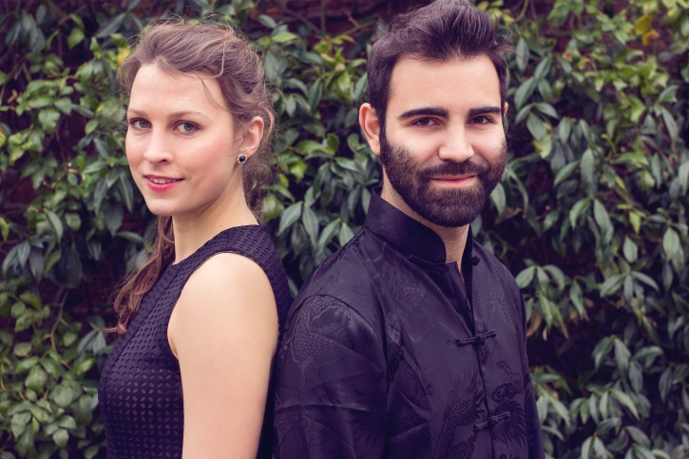
Duon har uppträtt på flera viktiga platser i Storbritannien (St James's Piccadilly, St Martin in the Fields, Charlton House, Regent Hall, Edinburgh Society of Musicians, Young Generation Artist`s Scheme at Powderham Castle) och på internationella arenor och festivaler inklusive Carnegie Hall (Weill Recital Hall, New York), "Palermo Classica" International Festival, Edinburgh Fringe Festival, "Grieg in Bergen" -serien och Grieg Museum, Bergen.

Oda Voltersvik
Den norska pianisten har bedömds av den kända dirigenten Marios Papadopoulos som en "pianist med stor känslighet och härlig ton". Hon håller en ”Master in Performance” från Royal College of Music och ett artistdiplom från Trinity Laban Conservatoire for Music and Dance. Oda har uppträtt på viktiga internationella arenor, bl a”Palermo Classica” International Festival, Leipzig Stadtshalle och den första internationella folkmusikfestivalen i Peking. Oda Voltersvik har deltagit varje år 2006-2014 i Oxford Philharmonic Orchestra’s Piano Festival Masterclass.
Oda Voltersvik är grundare av Volt Ensemble, ett samarbete med fyra unga begåvade musiker från Skandinavien.

Giulio Potenza
Giulio Potenza började spela piano vid sex års ålder och utbildades i Italien och senare på Trinity Laban Conservatoire i London. Han deltog i många mästerklassar och har utvecklats till en i hela Europa eftertraktad konsertpianist.
Han har blivit inbjuden att ge mästarklasser på Hammamett pianofestival, vid Windsors internationella pianotävling, där han också medverkade i tävlingens jury, och i den första Windsor Piano Academy Masterclass i Palermo.
Giulio Potenza är professor i piano vid Trapani Conservatory of Musica i Italien och vid Windsor piano Academy i Storbritannien och ger regelbundet mästarkurser i Storbritannien och utomlands.

Program
Louise Farrenc (1804-1875)
Variations sur un thème des Capuleti de Bellini, Op.29 –
fyrhändigt piano
Fanny Mendelssohn (1805-1847)
Tre stycken för fyrhändigt piano
Clara Schumann (1819 - 1896) Variations on a theme by Robert Schumann, Op 20 (Giulio Potenza, piano solo)
Sofia Gubaidulina (b.1931-)
Chaconne (Oda Voltersvik, piano solo)
E. Grieg (1843-1907)
In Autumne Ouverture, Op.11 – fyrhändigt piano
A. Dvorak (1814-1894)
3 Slavonic dances ur op. 72 – fyrhändigt piano

Söndag den 15 november, kl 16.00
Hjortenbergskyrkan

BachensembleN
Sommaren 2019 tog BachEnsembleN Sörmland, bestående av fem sörmländska
musiker, med sig musik från familjen Bach ut på en musikalisk resa! Hur kan det
låta då medlemmar ur Bach-släkten besöker Sörmland?

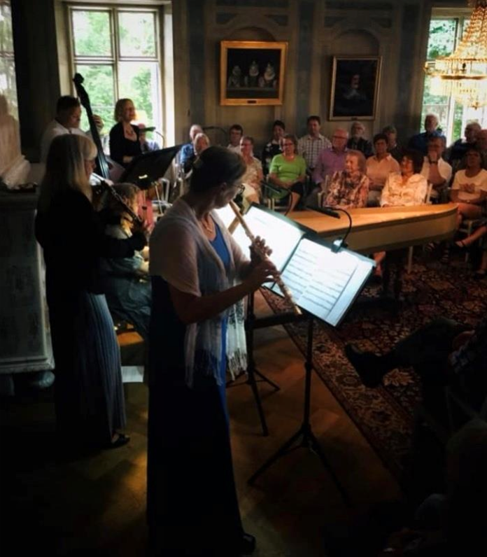

Det har tagits emot med succé och publikens jubel!
Inför sommaren 2020 tar sig denna kvintett an nya toner ur olika verk ur familjens
Bachs rika opuslista. Vare sig det handlar om duos, trio, kvartetter eller kvintetter
blir det innerliga möten med fantastiska toner. Och för att få svar på dessa frågor
arrangerar ensemblens egen musiker och kompositör Olle Lindberg det mesta.

Agnes Enerlund Lindberg (sopran, violin)
Tillsammans med sin man Olle Lindberg har Agnes Enerlund Lindberg i duon A&O turnerat runtom i Sverige, Tyskland och Irland.
Anette Kumlin (oboe, oboe d´amore)
Anette Kumlin, oboisten på Scenkonst Sörmland, är anställd länsmusiker och frilansande musiker är känd för sin professionalitet vare sig hon spelar på oboe eller oboe d´amore. Hennes närvaro, varma ton och fina klang är kännetecknande för Anette Kumlin.
Åsa Karlberg (flöjt)
Åsa Karlberg är utbildad vid dåvarande Göteborgs musikhögskola och är en mångsidig kammarmusiker med en fot i Scenkonst Sörmland och en i frilanslivet. Hon är medlem och spelar bl a med flöjtkvartetten 40f, orkestern Rebaroque, och Drottningholmsteaterns orkester.
Suzanne Kroon-Hahr (cembalo)
Suzanna är en musiker med stor bredd som gärna tar sig an musik ur olika genrer. Hon är i grunden pianist och vann 1986 en internationell pianotävling i Paris, anordnad av Conservatoire international de Paris.
Mitt i livet valde hon att komplettera sina utbildningar med en kantorsexamen. Som mångårig kyrkomusiker i Mariefreds församling har Suzanne mer och mer dragits även till cembalon och dess rika repertoar.
Olle Lindberg (kontrabas, gitarr, arrangör)
Olle Lindberg utbildades vid Kungliga Musikhögskolan i Stockholm. Han är idag verksam som musiker, sångare, tonsättare samt musiklärare på musikhögskolan i Stockholm. Hans Requiem uruppfördes i höst 2019 i Stockholm och därefter i Nyköping.

Program
Olle Lindberg arrangerar olika verk av Bach:arna för oväntade instrumentsammansättningar, varvat med traditionella former, från duoformat till kvintett utlovas en omväxlande och överraskande konsert. Ensemblens tanke och syfte är att låta dig som lyssnare höra Bach med nya öron. Vilka verk som ska presenteras var inte klart vid tryckläggning.
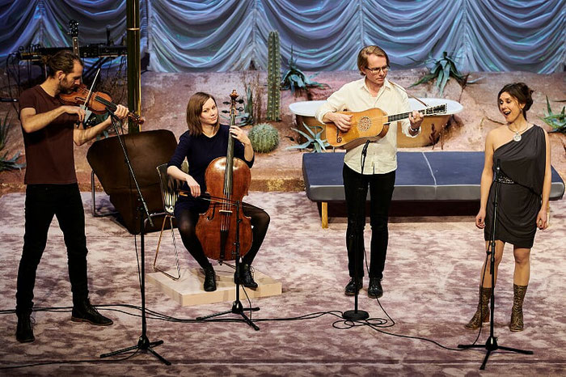
Ensemble Odd Size
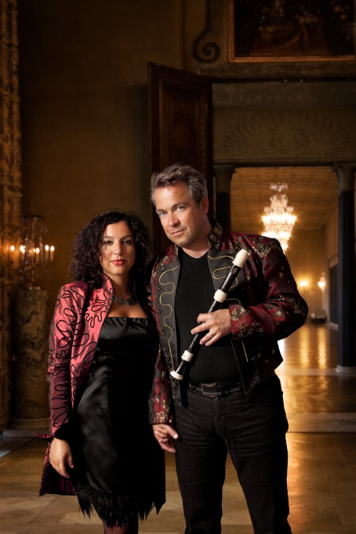
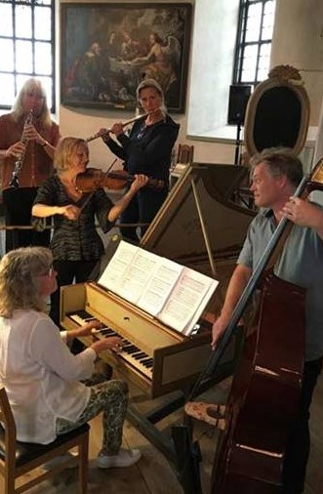
Anna Paradiso – Dan Laurin BachensembleN
Spelplatser i Nyköping

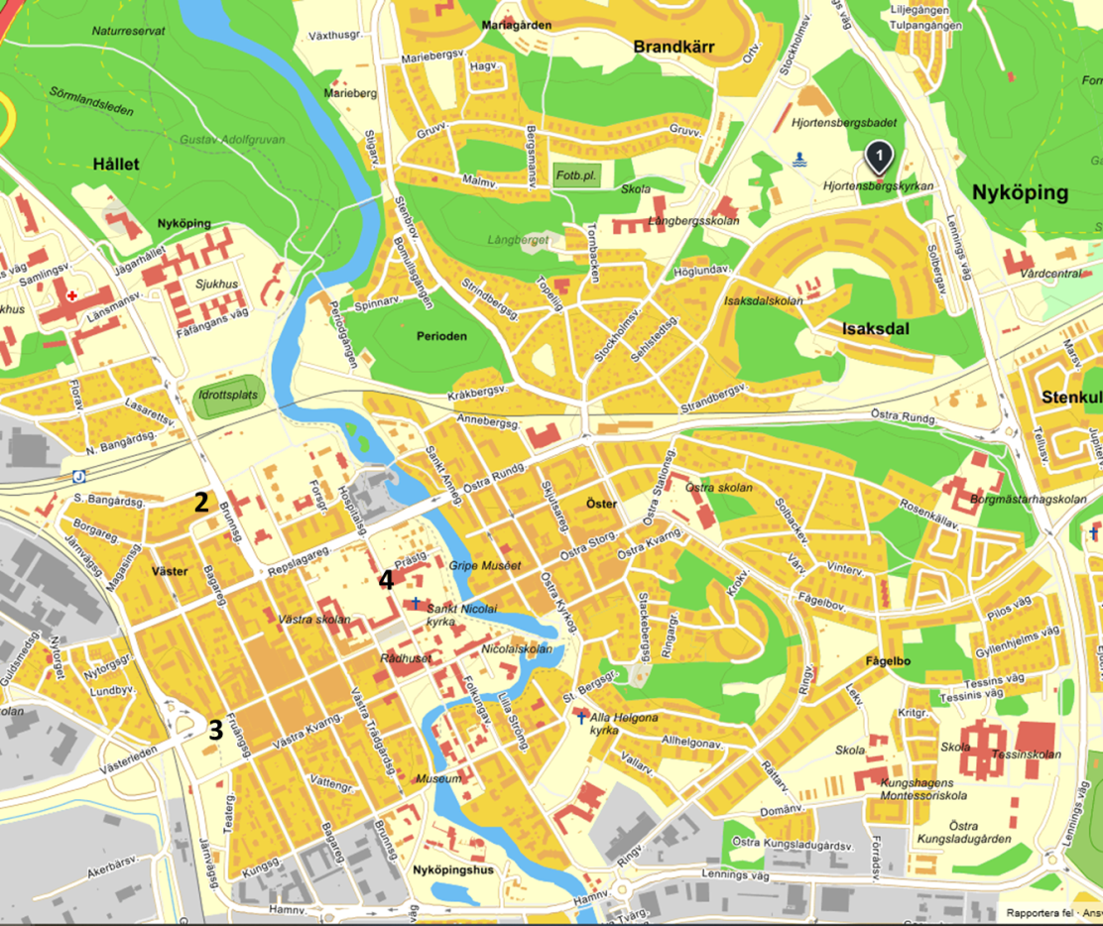

1 Hjortensbergskyrka
2 Gamla Tingshuset
3 Nyköpings Teater
4 Culturum

OBS: Glöm inte att bli medlem i Nyköpings Kammarmusikförening - Medlemsavgiften är 100 kronor per vuxen person!

